2º ANO
LÍNGUA PORTUGUESA
2ª QUINZENA – 3º CORTE
Habilidades Essenciais: (EF15LP16) Ler e compreender, em colaboração com os colegas e com a ajuda do professor e, mais tarde, de maneira autônoma, textos narrativos de maior porte como contos acumulativos, entre outros. (EF02LP28) Reconhecer o conflito gerador de uma narrativa ficcional e sua resolução, além de palavras, expressões e frases que caracterizam personagens e ambientes. (GO-EF12LP20) Identificar início, meio e fim em narrativa lida ou escutada. (GO-EF12LP22) Reescrever histórias contadas pelo professor e/ou colegas, ou a partir de recursos visuais como quadrinhos, imagens com sequências temporais entre outros.
NOME:
UNIDADE ESCOLAR:
Objeto de conhecimento/conteúdo: Leitura colaborativa e autônoma: compreensão de textos literários; Formação do leitor literário; Gênero: contos acumulativos.
O conto acumulativo, também conhecido como parlenda longa, lenga-lenga ou ainda como contos de nunca mais acabar, é um tipo de conto que sempre repete uma narrativa por várias e várias vezes, onde alguns elementos são repetidos e outros adicionados, mas sempre respeitando a mesma ordem até o final.

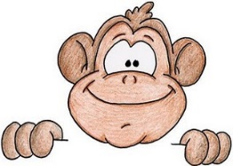

Disponível em: https://www.pepitoatividades.com/2018/11/planos-de-aulacontos-acumulativos.html. Acesso em: 26 de ago. de 2020.
Leia o texto a seguir:
O macaco e o rabo

Um macaco uma vez pensou em fazer fortuna. Para isso foi-se colocar por onde tinha de passar um carreiro com seu carro. O macaco estendeu o rabo pela estrada por onde deviam passar as rodeiras do carro. O carreiro, vendo isso, disse:
– Macaco, tira teu rabo do caminho, eu quero passar.
– Não tiro, – respondeu o macaco.
O carreiro tangeu os bois, e o carro passou por cima do rabo do macaco, e cortou-o fora.
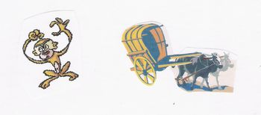

O macaco, então, fez um barulho muito grande:
– Eu quero meu rabo, ou então dê-me uma navalha…
O carreiro lhe deu uma navalha, e o macaco saiu muito alegre a gritar:
– Perdi meu rabo! Ganhei uma navalha!… Tinglin, tinglin, que vou para Angola!…
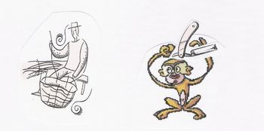
Seguiu. Chegando adiante, encontrou um negro velho, fazendo cestas e cortando os cipós com o dente.

O macaco:
– Oh, amigo velho, coitado de você! Ora, está cortando os cipós com o dente… tome esta navalha.
O negro aceitou, e quando foi partir um cipó, quebrou-se a navalha. O macaco abriu a boca no mundo e pôs-se a gritar:
– Eu quero minha navalha, ou então me dê um cesto!
O negro velho lhe deu um cesto e ele saiu muito contente gritando:
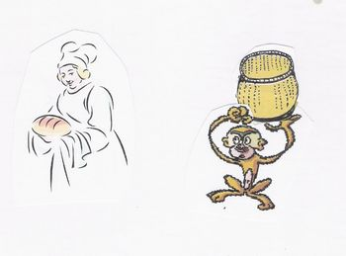
– Perdi meu rabo, ganhei uma navalha, perdi minha navalha, ganhei um cesto… Tinglin, tinglin, que vou pra Angola!

Seguiu. Chegando adiante, encontrou uma mulher fazendo pão e botando na saia.
– Ora, minha sinhá, fazendo pão e botando na saia! Aqui está um cesto.
A mulher aceitou, e, quando foi botando os pães dentro, caiu o fundo do cesto. O macaco abriu a boca no mundo e pôs-se a gritar:
– Eu quero o meu cesto, quero o meu cesto, senão me dê um pão!
A mulher deu-lhe o pão, e ele saiu muito contente a dizer:
– Perdi meu rabo, ganhei uma navalha, perdi minha navalha, ganhei um cesto, perdi meu cesto, ganhei um pão… Tinglin, tinglin, que vou pra Angola!
E foi comendo o pão.

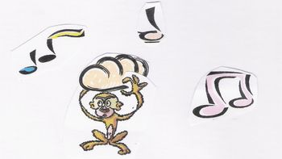

Gravuras disponível em: http://portaldoprofessor.mec.gov.br/fichaTecnicaAula.html?aula=21332. Acesso em: 26 de ago. de 2020.
Disponível em: http://www.jangadabrasil.com.br/janeiro-im50100a-htm/. Acesso em: 26 de ago. de 2020.
1. A história “ O macaco e o rabo” que você acabou de ler começa contando sobre o macaco que queria fazer fortuna. Escreva o que você imagina ser fazer fortuna.
____________________________________________________________________________________________________________________________________________________

2. Ao longo do conto, o macaco fez várias trocas. O que aconteceu para que ele começasse a fazer essas trocas?
____________________________________________________________________________________________________________________________________________________

3. Você acha que esse era um bom motivo para trocar o rabo? Por quê?
____________________________________________________________________________________________________________________________________________________

4. Um motivo tão estranho como esse para trocar o rabo deu origem a que tipo de conto? Marque a alternativa correta:

a) misterioso.
b) triste.
c) engraçado.
d) poético.

5. Que coisas foram trocadas durante a história?
____________________________________________________________________________________________________________________________________________________

6- Escreva em cada coluna o motivo da troca de cada objeto e por qual objeto ele foi trocado.
 | MOTIVO | TROCADO POR
RABO
NAVALHA
CESTO

7. Quando a história termina, com o macaco trocando o cesto pelo pão, o que você imagina que vai acontecer?
____________________________________________________________________________________________________________________________________________________

8. O que você achou do conto O macaco e o rabo? Marque somente uma alternativa:

a) gostei.
b) não gostei.
c) gostei muito.
d) gostei mais ou menos.

9. Qual a parte do conto que você mais gostou? E a que você menos gostou?
____________________________________________________________________________________________________________________________________________________

10. Imagine que o macaco encontrou o seu rabo na estrada, mas não conseguiu colocá-lo de volta ao seu corpo. Ele ficou muito bravo e resolveu trocá-lo novamente. Escreva essa outra história.
____________________________________________________________________________________________________________________________________________________
____________________________________________________________________________________________________________________________________________________
____________________________________________________________________________________________________________________________________________________
____________________________________________________________________________________________________________________________________________________
____________________________________________________________________________________________________________________________________________________
____________________________________________________________________________________________________________________________________________________

Disponível em: http://portaldoprofessor.mec.gov.br/fichaTecnicaAula.html?aula=21332. Acesso em: 26 de ago. de 2020. Adaptado

Respostas comentadas:

- Resposta pessoal. Fortuna pode ser tornar-se rico, fazer sucesso, ter felicidade, saúde etc.
- O macaco estendeu o rabo pela estrada por onde deviam passar as rodeiras do carro e o carro passou por cima do rabo do macaco, e cortou-o fora.
- Resposta pessoal. Espera-se que o estudante analise se houve esperteza no macaco. Perdeu seu rabo e foi embora com algo em troca. Compensou?
- Letra c). Espera-se que o estudante ache o texto engraçado. As outras respostas não cabem no item. Não há mistério, tristeza e nem poesia no texto.
- Rabo, navalha, cesto, pão.

 | MOTIVO | TROCADO POR
RABO | cortou fora | navalha
NAVALHA | quebrou a navalha | cesto
CESTO | caiu o fundo do cesto | pão
- Resposta pessoal. Espera-se que o estudante responda algo parecido com: o macaco seguiu o seu caminho comendo o pão.
- Alternativa pessoal. Por meio da resposta do estudante o professor terá ideia de que tipo de textos ele aprecia; poderá escolher textos semelhantes ou outros para as próximas leituras.
- Resposta pessoal. Por meio desta resposta o estudante demonstrará se de fato leu o texto e o que ele apreendeu da leitura.
- Resposta Pessoal. Espera-se que o estudante escreva um texto curto com linearidade e criatividade.

